ФОТО-ПРИЛОЖЕНИЕ
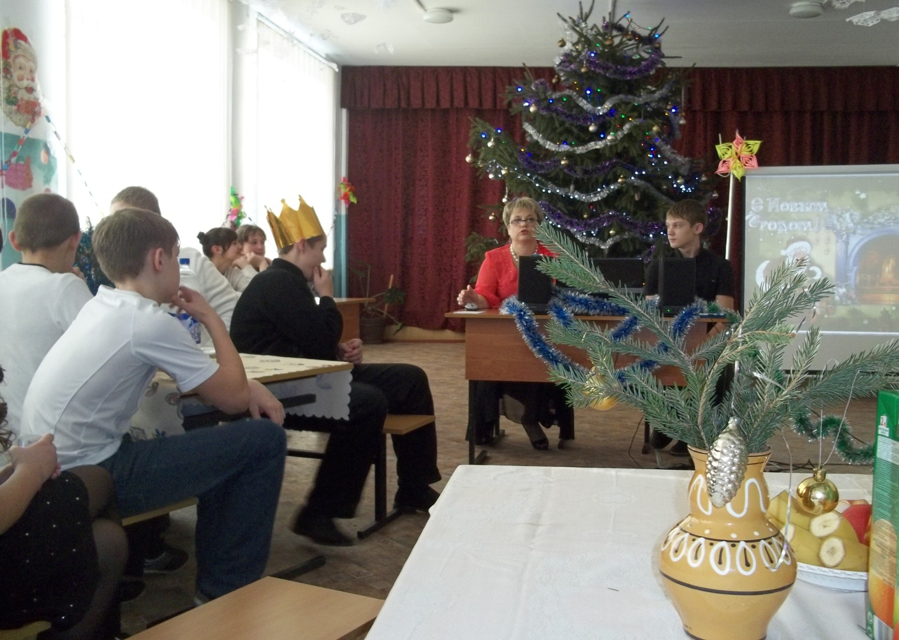
Ведущие: Трифонова В.А.(учитель музыки) и Воронков А.(ученик 9кл)
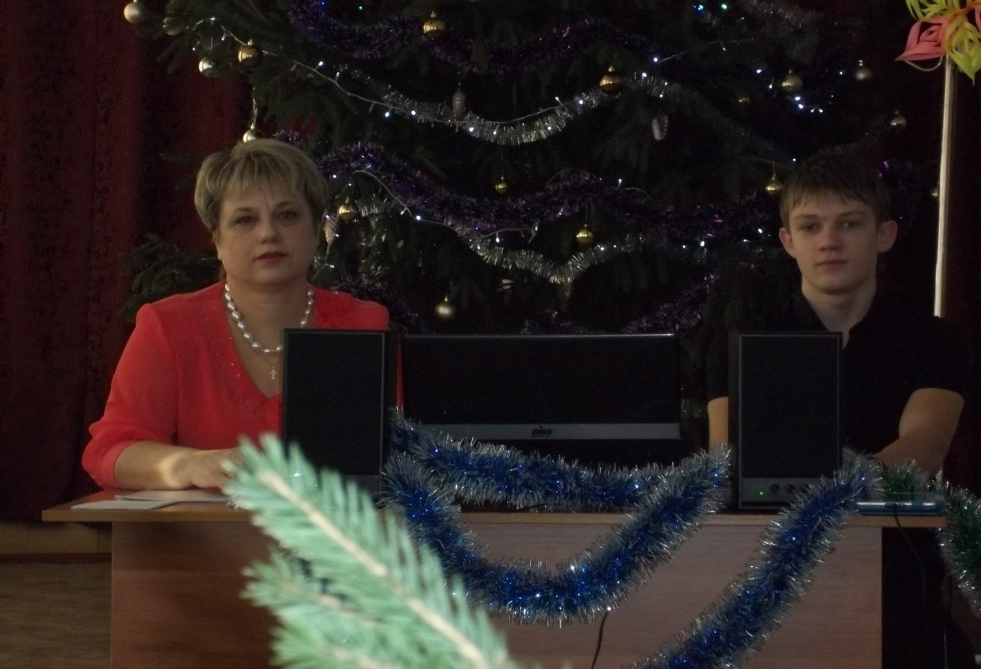

Поёт ученица 8кл. Муранова Юлия
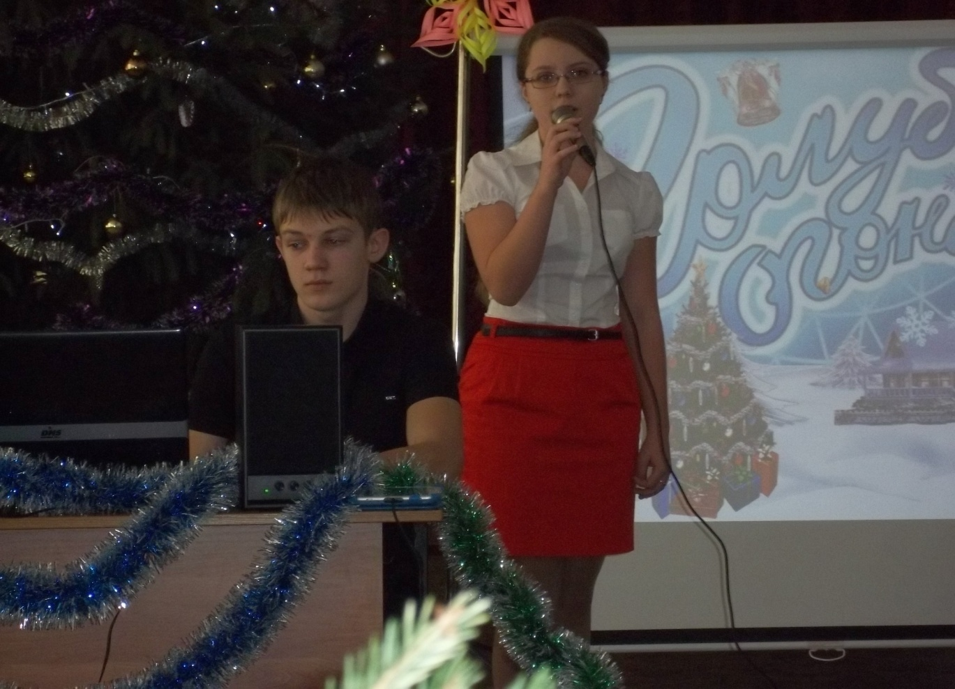
Русанова Анна (ученица 7 кл)
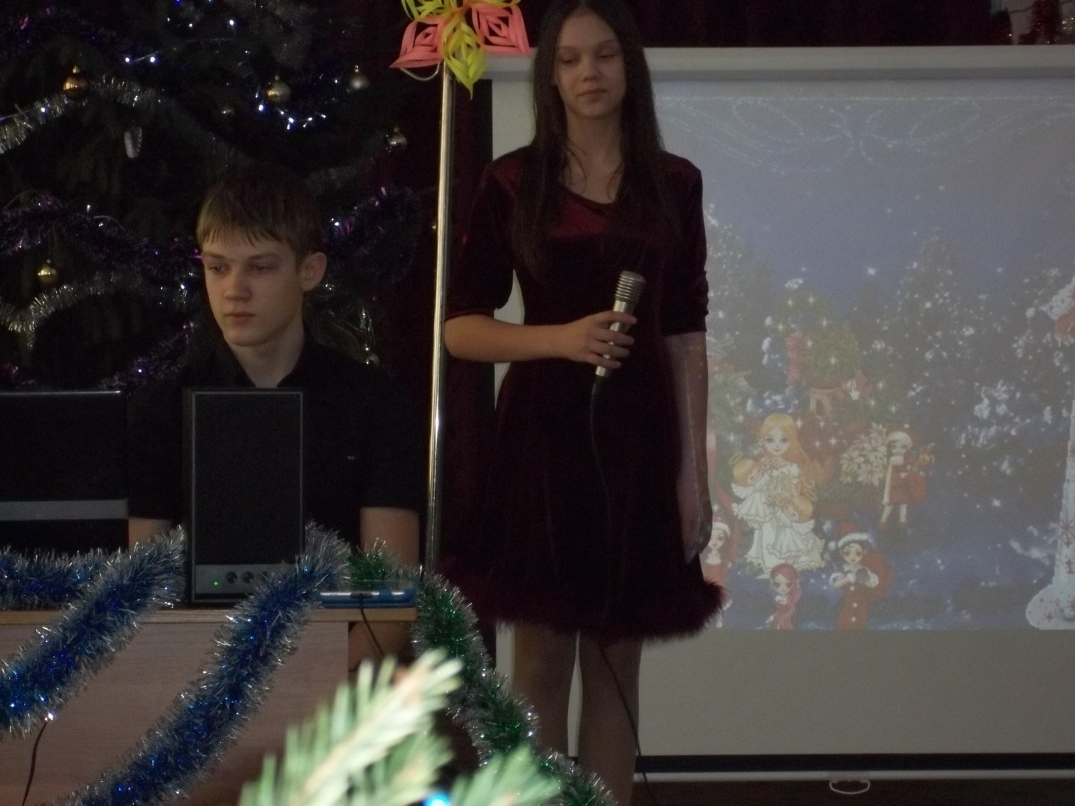

Лепёхина Екатерина (ученица 9кл)
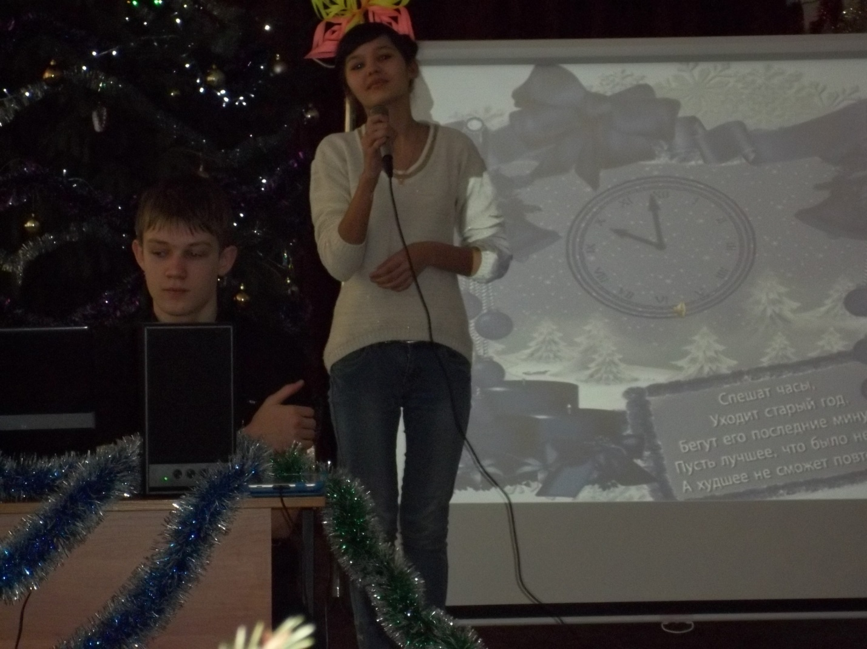

7б класс поздравляет друзей
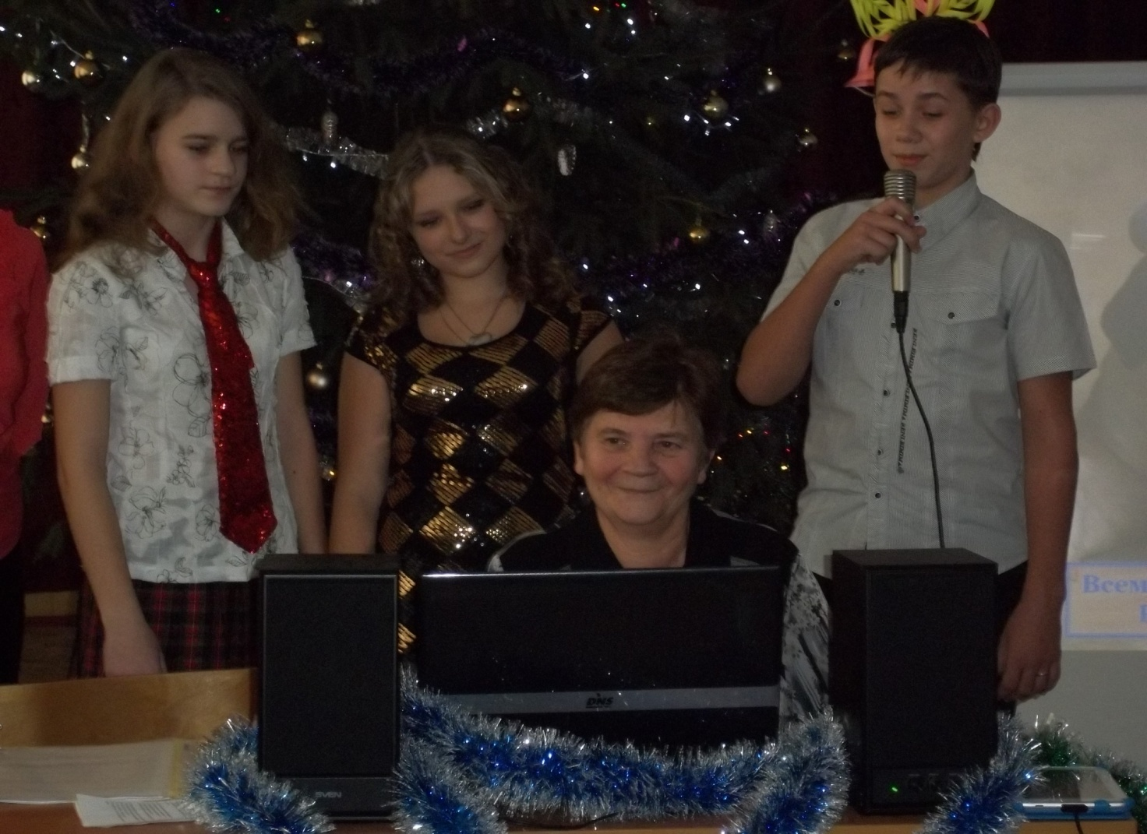
Юмор от 7а класса
